Media pembelajaran *Smart English Android(SEA*)

SEA (*Smart English Andorid*) dilihat dari artinya saja berarti bahasa inggris pintar dengan meggunakan android sebagai sistem ooerasi yang digunakan. Aplikasi ini memang bertujuan untuk media pembelajaran bahasa inggris yang efektif untuk pembelajaran. Aplikasi ini akan mengubah mindset masyarakat tentang cara belajar bahasa inggris yang awalnya berbasis media cetak menjadi mobile phone dan akan mempermudah proses belajar menjadi pembelajaran mandiri berbasis mobilephone. Sasaran dari program yang dibuat ini adalah siswa SMP-SMA dan masyarakat umum khususnya para pegawai yang selalu sibuk dan sangat membutuhkan belajar bahasa inggris.

**Metode Pelaksanaan Model Air Terjun (Watrfall)**

Metode pengembangan software ini menggunakan metode pengembangan dengan model air terjun. Pengembangan Air Terjun merupakan proses pengembangan yang terdiri dari tahap Analisis dan Definisi Persyaratan, Perancangan Sistem dan Perangkat Lunak, Implementasi dan Pengujian Unit, Integrasi dan Pengujian Sistem, dan Operasi dan Pemeliharaan.

Analisis dan Definisi Persyaratan, penentuan batasan, identifikasi, dan tujuan dideskripsikan berdasarkan hasil wawancara dengan siswa dan guru matapelajaran. Sehingga, diharapkan akan memperoleh hasil yang dapat mengakomodasi kebutuhan siswa dan guru.

Definisi persyaratan, akan digunakan sebagai dasar Perancangan Sistem dan Perangkat Lunak. Definisi persyaratan akan diterjemahkan dalam bentuk tata letak *keypad*, tampilan *interface*/antarmuka, dan materi pembelajaran.

Implementasi dan Pengujian Unit akan menerapkan hasil rancangan yang disusun sebelumnya. Penerapan akan dijadwalkan menggunakan *Gant Chart* sehingga dapat diukur secara detail per-hari. Dari setiap implementasinya akan dilakukan validasi terhadap unit apakah telah berjalan sesuai dengan semestinya.

Integrasi dan Pengujian Sistem, dari unit-unit yang telah dibuat sebelumnya akan disatukan dalam satu kesatuan yang akan dilihat hasilnya. Operasi dan Pemeliharaan, akan dilakukan dengan menginstal media kepada beberapa siswa yang memiliki HP yang sesuai dengan spesifikasi yang disertai dengan buku petunjuk penggunaan.

**Penjadwalan**

|  |  |  |  |  |  |  |  |  |  |  |  |  |  |  |  |  |  |
| --- | --- | --- | --- | --- | --- | --- | --- | --- | --- | --- | --- | --- | --- | --- | --- | --- | --- |
| **No.** | **Kegiatan** | **Bulan ke dan minggu ke** | | | | | | | | | | | | | | | |
| I | | | | II | | | | III | | | | IV | | | |
| 1 | 2 | 3 | 4 | 1 | 2 | 3 | 4 | 1 | 2 | 3 | 4 | 1 | 2 | 3 | 4 |
| 1. | Communication/ Analisis |  |  |  |  |  |  |  |  |  |  |  |  |  |  |  |  |
|  | Definisi Persyaratan (Angket) |
|  | Referensi |  |  |  |  |  |  |  |  |  |  |  |  |  |  |  |  |
| 2. | Planning |  |  |  |  |  |  |  |  |  |  |  |  |  |  |  |  |
| 3. | Modeling |  |  |  |  |  |  |  |  |  |  |  |  |  |  |  |  |
|  | Analysis Desain |  |  |  |  |  |  |  |  |  |  |  |  |  |  |  |  |
| 4. | Construction |  |  |  |  |  |  |  |  |  |  |  |  |  |  |  |  |
|  | Coding |  |  |  |  |  |  |  |  |  |  |  |  |  |  |  |  |
| 5. | Deployment |  |  |  |  |  |  |  |  |  |  |  |  |  |  |  |  |
|  | Dikirim dan dipakai User |  |  |  |  |  |  |  |  |  |  |  |  |  |  |  |  |

1. Minggu pertama

Proses komunikasi/ analisis definisi persyaratan

Pada minggu pertama(bulan September minggu ke 3)adalah minggu pengumpulan data. Pada minggu ini juga diputuskan program apa yang akan dibuat.

Kegiatan:

1. Membagi tugas tim
2. Merencanakan prosedur pengumpulan informasi
3. Membuat bahan pendukung pengumpulan informasi
4. Pengumpulan refrensi bahan

Hasil:

1. Pembagian tugas tim

|  |  |  |
| --- | --- | --- |
| **No** | **Nama** | **Jabatan** |
| **1** | **Mardiansya Pranata** | **Leader and planning** |
| **2** | **M. Candra Wilis** | **Design** |
| **3** | **M. Faris Al-Hakim** | **Implementasi** |
| **4** | **Khusnul Khotimah** | **Analisis** |
| **5** | **Hanifa Khilwa A.** | **Documentasi** |

1. Merencanakan prosedur pengumpulan informasi

Prosedur pengumpulan informasi direncanakan akan dilakukan dengan membagikan angket kepada beberapa mahasiswa Teknik Elektro Universitas Negeri Malang.

1. Membuat bahan Pendukung pengumpulan informasi

Bahan pendukung dalam mengumpulkan informasi yaitu berupa soal-soal bahasa inggris yang mengandung materi tensis.

1. Refrensi pengumpulan bahan

Pada tahap pengumpulan refrensi bahan mulai diidentifikasi apa saja materi yang akan dimasukkan pada program, menu-menu apa yang diperlukan program.

Kesulitan :

Pada tahap ini kesulitan yang dihadapi adalah menentukan prosedur pengumpulan informasi dan menetukan siapa yang akan dijadikan narasumber.

1. Planning

Tahap perencanaa dilakukan pada minggu kedua selama 2 minggu , minggu ini ada bebrapa kegiatan yang dilakukan diantaranya :

* Analisis kebutuhan
* Perencanaan menu-menu Aplikasi
* Perencanaan isi menu aplikasi
* Perencanaan sajian menu-menu aplikasi
* Perencanaan desain

1. Analisis Kebutuhan

**Requirements & Analysis**

1. **Functional Requirements**

Penjelasan tentang layanan perlu disediakan oleh system, bagaimana sistem mengolah dan menerima masukan dan bagaimana system mengatasi situasi-situasi tertentu. Dan menentuka apa yang tidak dikerjakan oleh sistem

1. **Layanan yang perlu disediakan oleh sistem yaitu:**

* Penjabaran materi bahasa inggris(Tenses, reading, listening) secara umum
* Contoh soal beserta pembahasan soal( berupa Tenses, reading, listening)
* Latihan soal, konfirmasi jawaban dan menampilkan jawaban yang benar
* Petunjuk penggunaan program

1. **Bagaimana Sistem Mengolah Dan Menerima Masukkan Dan Bagaimana Sistem Mengatasi Kondisi Tertentu?**

User memasukkan inputan dengan cara mengklik jawaban atau mengetik jawaban, ketika jawaban benar maka program akan memberikan respon bahwa jawaban yang dimasukkan benar, Ketika user berada pada kondisi jawaban salah program akan memberikan respon jawaban salah, kemudian program memunculkan jawaban yang seharusnya. dan memberikan instruksi untuk mencoba soal lagi.

1. **Yang tidak perlu dikerjakan sistem**

* Update program ke versi yang lebih tinggi
* Menggunakan program secara online

1. **Non-Functional Requirements**

Secara umum berisi layanan sekunder atau tambahan dan batasan-batasan pada layanan atau fungsi yang disediakan oleh system. Termasuk didalamnya adalah batasan waktu, batasan proses pembuatan program , standar-standar tertentu.

1. **Layanan tambahan :**

* Menampilkan nilai hasil latihan latihan
* Program dapat mereset ke soal awal ketika pengguna telah selesai menjawab soal

1. **Batasan-Batasan Program**

* Program hanya bisa dijalankan di Android versi 2.2 keatas
* Program tidak dapat dijalankan secara online
* Program tidak memiliki batasan waktu, program ini dibuat full tanpa versi trial dan belum direncanakan adanya update aplikasi

1. **Analysis**

Merupakan tahap intensif interaksi antara analisis sistem dengan end user(Pengguna). Narasumber dari tahapan ini adalah mahasiswa, yang sebagian dari mereka ada yang sudah bekerja part time. Model analisis yang digunakan kuisioner

1. Inception Reqirement

Aplikasi yang akan dibuat adalah media pembelajaran bahasa inggris mobile. dengan adanya aplikasi ini diharapkan akan memudahkan pengguna dalam belajar bahasa inggris.

Keuntungan dari segi ekonomi yang diharapkan adalah memperoleh apresiasi dari pengguna (minimal 100 pengguna aplikasi/*stakeholder*), dan masuk *Android Market(Play store)*

Masalah yang mungkin ditimbulkan program yaitu: memperlambat sistem operasi mobile yang digunakan

Aplikasi akan digunakan oleh kalangan siswa mulai dari smp hingga sma dan masyarakat umum yang kebanyakan adalah pegawai.

1. Elicitation Requirement

Mengumpulkan informasi dan persyaratan dari stakeholder (berbagai pihak). Dari tahapan ini dihasilkan kebutuhan dan kelayakan :

1. Kebutuhan Program

* Eclips, merupakan program utama yang digunakan untuk membuat program
* Adobe photoshp, program desin grafis untuk mendesain antarmuka (interface program)
* Adobe Audition, merupakan progam yang digunakan untuk merekam suara

1. Kebutuhan Materi Yang Disajikan: Materi pembelajaran berupa tenses, either neither, so dan too, narrative, recoud, report dan conversation. Juga dilengkapi dengan soal-soal berupa pilihan ganda dan isian.
2. Skenario Pemakaian, program digunakan untuk belajar bahasa inggris dengan cara memilih menu belajar. program digunakan untuk tes kemampuan bahasa inggris dengan memilih menu latihan
3. Daftar Persyaratan Dan Kendala Terkait

* program hanya bisa dijalankan dimobile sistem operasi android
* minimal versi android yang digunakan versi 2.2

1. Elaboration Requirement

Model analisis yang mewakili informasi, fungsional, dan aspek perilaku dari persyaratan.

1. Negotiating Requirements

Dalam pembuatan program ini analisi system tidak melakukan negosiasi dengan pihak lain selain. Sehingga pada tahap analisi ini kosong

1. Validation
2. Memastikan apakah analisis kebutuhan yang dibuat dibutuhkan
3. Memastikan Konsistesi terhadap tujuan dan syarat yang telah dibuat
4. Memastikan apakah masing-masing kebutuhan dibatasi dan ambigu
5. Masing-masing persyaratan tidak memiliki attribute
6. Perencanaa menu-menu aplikasi

Berdasarkan hasil diskusi PIC implementasi, PIC Anlisi dan PIC desain menu-menu yang disajikan yaitu menu: menu belajar, menu latihan, dan kamus. Namun, setelah berdiskusi dengan seluruh PIC menu kamus dihapus. Karena dirasa sudah banyak aplikasi kamus yang ada jadi program tidak perlu lagi di lengkapi dengan kamus.

1. Perencanaan isi menu aplikasi

PIC implementasi bekerja sama dengan PIC analisis menentukan materi apa saja yang perlu dimasukkan. Berikut ini beberapa sajian menu aplikasi yang telah ditentukan

1. Belajar
2. Tenses 16
3. Bacaan ,contoh soal dan pembahasan soal berjumlah 3 masing-masing bacaan
4. Latihan membutuhkan
5. Tenses(soal pilihan ganda)
6. Reading (soal pilihan ganda beserta bacaan)
7. Listening (Soal Pilihan ganda dan rekaman conversation)
8. Rekaman (Materi belajar pada sub Listening)

Conversation : 4 rekaman contoh conversation yang berisi materi

-would you...

-Either & Neither (So & Too)

Kesulitan:

Pemilihan materi-materi yang akan dijadikan kontent

1. Perencanaan Desain

PIC desain menetukan desain untuk aplikasi, desain materi yang direncanakan adalah:

Masuk program disajikan splash screen

Menu utama berisi 3 menu yaitu menu belajar, latihan, dan about.

1. Menu belajar, pada menu ini disediakan 3 tab menu yaitu tab menu tenses, reading, conversation. Tab masing-masing menu berisi sajian dengan alat bantu scrool bar untuk menggeser menu keatas dan kebawah.
2. Menu Reading, menu ini disajikan tab view sama seperti menu belajar
3. Menu conversation, menu ini juga tidak jauh beda penyajiannya sama seperti menu-menu lain.

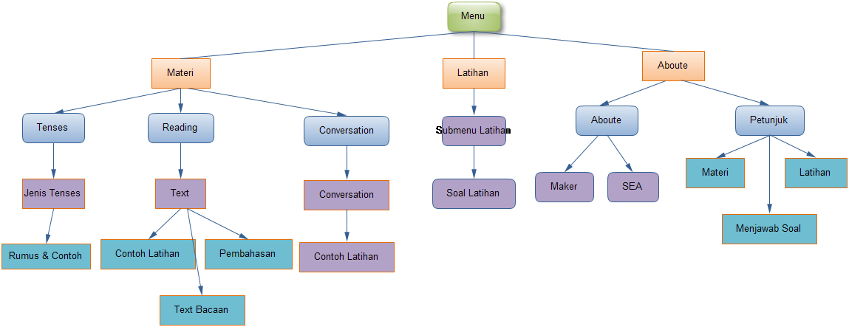

Gambar 1 Struktur Desain

Kesulitan

Bagaimana menyesuaikan desain dengna aplikasi yang dibuat

1. Modeling

Tahapan ini merupakan tahap pengaturan siklus aplikasi dengan mendefinisikan kegiatan yang terlibat dalam pembuatan *SEA*. Proses ini menjelaskan bagaimana urutan kegiatan yang telah dilakukan selama proses aplikasi dibuat. Sesuai yang dijelaskan diatas tadi pemodelan yang digunakan andalah *waterfall(*air terjun*)*. Penjelasan jadwal dan kegiatan-kegiatan telah disampaikan di atas tadi.

1. Construction

Tahapan ini merupakan tahap penuangan desain dan rancangan kedalam coding. Tahapan dilaksanakan dimulai pada akhir minggu ke 2 dan ditergetkan selesai pada awal, minggu ke empat. Hasil implementasi telah di upload di github. berikut ini adalah interface yang dihasilkan:

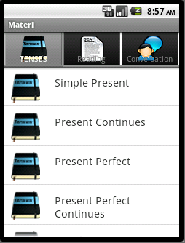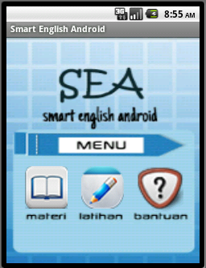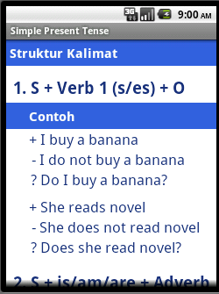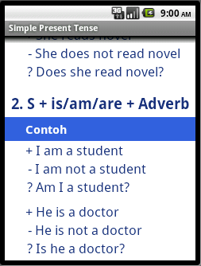

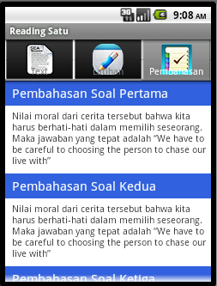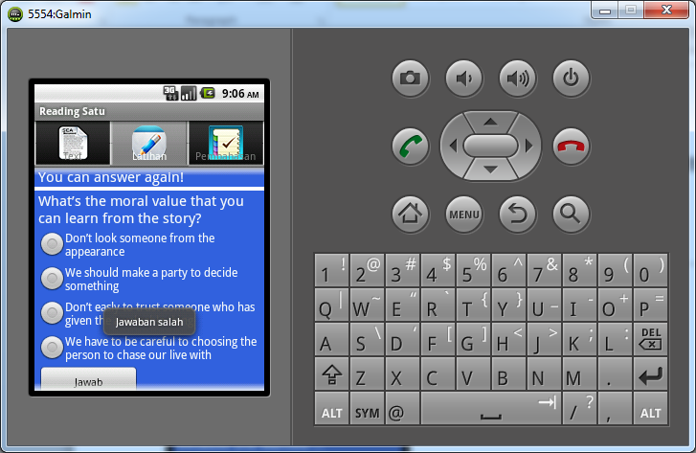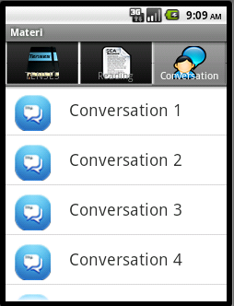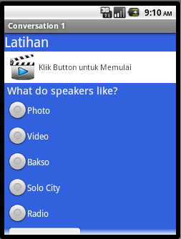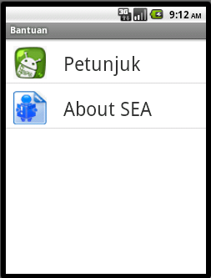

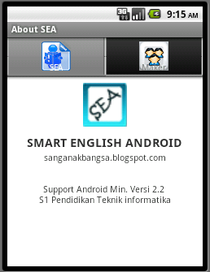

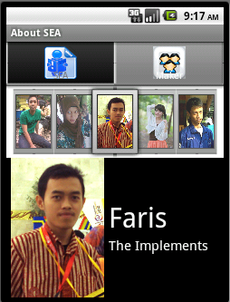 Kesulitan:

1. Kesulitan mencari refrensi yang sesuai dengan apa yang dibutuhkan.
2. Belum mampu menerapkan desain sesuai dengan ide yang telah dirancang
3. Kesulitan pada konfigurasi software yang digunakan untuk ,engembangkan aplikasi
4. Deployment

Tes program dengan mengirim ke user

Kesulitan:

Pada tahapn ini kesulitan yang dialami adalah menentukan bagian mana yang akan ditesting, selama proses testing yang dilakukan hanya mencoba menjaalankan program dibeberapa tipe mobile android yang berbeda.